**Позакласний захід**

**Гра «Екобудинок»**

**Обґрунтування гри.** Будинок XXI століття повинен відповідати таким вимогам:

■Екологічність.

■Енергоощадливість.

■Комфортність проживання

■Порівняно невелика вартість**.**

Будинок, елементами конструкцій якого є природні матеріали, має забезпечити комфортне існування внаслідок використання відновлювальних енергій, вдалих архітектурних і конструктивних рішень.

**Мета гри**: створити модель екологічного будинку; навчати дітей робити свідомий вибір енергоенфективних технологій, аргументуючи його; використовувати знання про енергозберігаючі технології, тепло та енергозбереження, обґрунтовувати необхідність зменшення викидів парникових газів; розглянути варіанти будівель, що будуть мати різний вплив на довкілля; вчити прогнозувати наслідки своєї діяльності в природі.

Пропонується проводити **Гру** з учнями 8-9 класів як екологічний захід.

**Організація діяльності**: діти поділяються на дві команди по 5-6 учасників у кожній.

Команда, яка набрала найбільше бонусів, отримує «дозвіл на будівництво екобудинку».

**Обладнання**: картка із секторами природних зон, кубик або вовчок, картки із малюнками проектів будинків, картки із назвами будівельних матеріалів, картки на відповідність енергозберігаючих технологій, фішки-бонуси, що видаються після кожного туру командам, «дозвіл на будівництво».

**Опис гри**

**I тур. Вибір та обґрунтування місця** для будівництва.

На столі лежить картка, поділена на сектори. У кожному секторі позначена одна із кліматичних зон: субарктична, помірна, субтропічна, тропічна, субекваторіальна, екваторіальна, антарктична. Киданням кубика або обертанням вовчка обирається певна кліматична зона, у якій необхідно буде «побудувати» екологічний будинок.

Команди жеребкуванням обирають свій статус: проектувальники чи опоненти. Проектувальникам необхідно назвати якомога більше аргументів «за» будівництво у даній кліматичній зоні, а опонентам - аргументів «проти».

Якщо «проектувальники» наведуть більше переконливих аргументів, «будівництво» відбувається із урахуванням умов даної кліматичної зони. Якщо ж у I турі переможуть «опоненти», кубик викидається знову і I тур повторюється.

*За кожен запропонований аргумент команда отримує по 2 бали.*

**II тур. Обговорюємо проект.**

Кожна команда протягом 30с розглядає запропоновані проекти будинків, вибирає один з них і протягом 2-3 хвилин шукає для нього обґрунтування, пов’язані із взаємовпливом на довкілля. Яка команда зможе запропонувати більше аргументів, той проект і виходить уIII тур.

*За кожен запропонований аргумент команда отримує по 2 бали.*

**III тур. Підбираємо будівельні матеріали. Реклама.**

1. На картках записані назви будівельних матеріалів. Кожна команда вибирає по 4 картки і протягом 3 хвилин готується доводити доцільність використання саме цих будівельних матеріалів у їхньому проекті, «розрекламувати».
2. Коли команди висловили свої судження, треба знайти аргументи «проти» матеріалів, які рекламує команда опонентів.

*Кожне «за»- 1 бал, кожне « проти» - 2 бали.*

**IV тур. Застосування енергозберігаючих технологій.**

Обидві команди отримують однакові картки із зазначеними енергозберігаючих технологій та обґрунтуванням доцільності їхнього використання. Треба за 2 хвилини знайти відповідності і пояснити доцільність.

*За кожну знайдену відповідність – 1 бал, за кожне обґрунтування – 2 бали.*

**Матеріали до гри.**

**Поле для вибору та обґрунтування місця будівництва**

**Вибираємо проект**

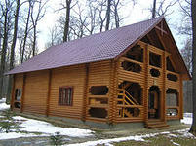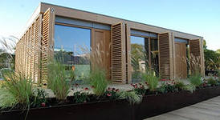

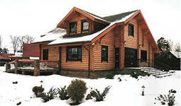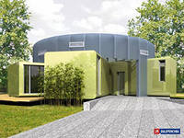

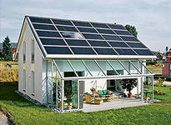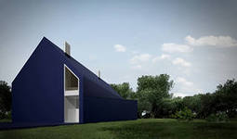

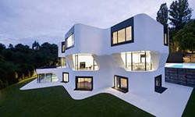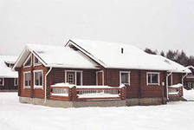

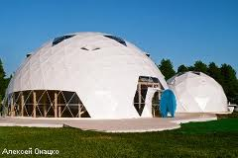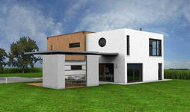

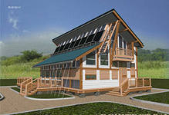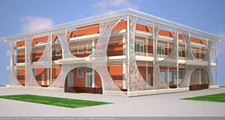

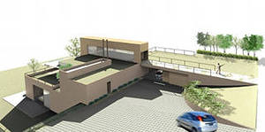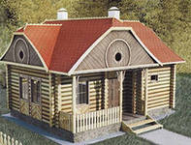

**Реклама будівельних матеріалів**

[ЦЕГЛА](https://uk.wikipedia.org/wiki/%D0%A6%D0%B5%D0%B3%D0%BB%D0%B0)

[СКЛО](http://ua-referat.com/%D0%A1%D0%BA%D0%BB%D0%BE_%D1%96_%D1%81%D0%BA%D0%BB%D1%8F%D0%BD%D1%96_%D0%B2%D0%B8%D1%80%D0%BE%D0%B1%D0%B8)

[ДЕРЕВО](https://uk.wikipedia.org/wiki/%D0%94%D0%B5%D1%80%D0%B5%D0%B2%D0%B8%D0%BD%D0%B0)

[КАМІННЯ](https://uk.wikipedia.org/wiki/%D0%9A%D0%B0%D0%BC%D1%96%D0%BD%D0%BD%D1%8F)

[ОЧЕРЕТ](https://uk.wikipedia.org/wiki/%D0%9E%D1%87%D0%B5%D1%80%D0%B5%D1%82_%D0%B7%D0%B2%D0%B8%D1%87%D0%B0%D0%B9%D0%BD%D0%B8%D0%B9#.D0.9F.D1.80.D0.B0.D0.BA.D1.82.D0.B8.D1.87.D0.BD.D0.B5_.D0.B2.D0.B8.D0.BA.D0.BE.D1.80.D0.B8.D1.81.D1.82.D0.B0.D0.BD.D0.BD.D1.8F)

[ВАПНЯК](https://uk.wikipedia.org/wiki/%D0%92%D0%B0%D0%BF%D0%BD%D1%8F%D0%BA#.D0.92.D0.B8.D0.BA.D0.BE.D1.80.D0.B8.D1.81.D1.82.D0.B0.D0.BD.D0.BD.D1.8F)

[ГЛИНА](https://uk.wikipedia.org/wiki/%D0%93%D0%BB%D0%B8%D0%BD%D0%B0#.D0.92.D0.B8.D0.BA.D0.BE.D1.80.D0.B8.D1.81.D1.82.D0.B0.D0.BD.D0.BD.D1.8F)

[МЕТАЛ](https://uk.wikipedia.org/wiki/%D0%9C%D0%B5%D1%82%D0%B0%D0%BB%D0%B8#.D0.9A.D0.BE.D0.BD.D1.81.D1.82.D1.80.D1.83.D0.BA.D1.86.D1.96.D0.B9.D0.BD.D1.96_.D0.BC.D0.B0.D1.82.D0.B5.D1.80.D1.96.D0.B0.D0.BB.D0.B8)

[КРИГА](https://uk.wikipedia.org/wiki/%D0%9B%D1%96%D0%B4-%D1%86%D0%B5%D0%BC%D0%B5%D0%BD%D1%82)

[ПІСОК](https://uk.wikipedia.org/wiki/%D0%9F%D1%96%D1%81%D0%BE%D0%BA#.D0.97.D0.B0.D1.81.D1.82.D0.BE.D1.81.D1.83.D0.B2.D0.B0.D0.BD.D0.BD.D1.8F)

[СОЛОМА](https://uk.wikipedia.org/wiki/%D0%A1%D0%BE%D0%BB%D0%BE%D0%BC%D0%B0)

[САМАН](https://uk.wikipedia.org/wiki/%D0%A1%D0%B0%D0%BC%D0%B0%D0%BD)

[КОНОПЛІ](http://tsn.ua/ukrayina/ukrayinskim-pidpriyemstvam-dozvolili-viroschuvati-konoplyu.html)

ЦЕГЛА

[БАМБУК](https://uk.wikipedia.org/wiki/%D0%91%D0%B0%D0%BC%D0%B1%D1%83%D0%BA#.D0.91.D0.B0.D0.BC.D0.B1.D1.83.D0.BA_.D0.B2_.D0.A3.D0.BA.D1.80.D0.B0.D1.97.D0.BD.D1.96)

**Застосування енергозберігаючих технологій**

|  |  |
| --- | --- |
| **Технологія** | **Доцільність використання** |
| **1.**Теплоізоляційні матеріали природного походження. | **А.** Зміна площі огороджувальних конструкцій впливає на тепловитрати. |
| **2.**Фарбування огороджувальних конструк-цій у світлий або темний колір. | **Б.** Здатність «усвідомлено» регулювати кількість тепла, що надходить в будинок. |
| **3.** Розташування будинку на місцевості із врахуванням орієнтації за сторонами світу. | **В.** Підтримує сприятливий рівень температури і вологості, контролює вентиляцію. |
| **4.** Врахування архітектурних елементів (плаский чи високий дах, поверховість будинку, наявність виступів). | **Г.** Підвищення теплозахисту вікон і балконних дверей. |
| **5.** Вибір системи опалення. | **Д.** Зовнішня та внутрішня ізоляція |
| **6.** Використання сонячних колекторів. | **Є.** Можливість самостійно регулювати кількість тепла, що надходить в квартиру. |
| **7.** Встановлення автоматичних вузлів управління системою опалення. | **Е.** Додаткове підвищення температури всередині приміщення. |
| **8.** Використання системи клімат-контролю | **І.** Забезпечення гарячою водою. |
| **9.** Встановлення термостатичних регуляторів біля кожної батареї. | **К.** Збереження тепла у приміщенні. |
| **10.** Встановлення склопакетів. | **Л.** Додаткове нагрівання або охолодження поверхонь. |
| **11.** Ліквідація «містків холоду». | М. З найменшою шкодою для довкілля: електроживлення, сонячне, вітрове. |

**ВІДПОВІДІ: 1Д, 2Л, 3Е, 4А, 5М, 6І, 7Б, 8В, 9Є, 10Г, 11К**